# 星火故事 | 李超“星火，我和母校的纽带”

2023年3月15日

李超毕业于安乡一中，目前浙江农林大学大二在读，现任弘联会华东分会副会长，安乡县域弘慧校友群联络人。2021年、2022年北河口中学队长，2021年、2022年安乡一中队员；（特别受邀)2022年桑植一中星火计划队员，2023年蹇家坡中学队员。

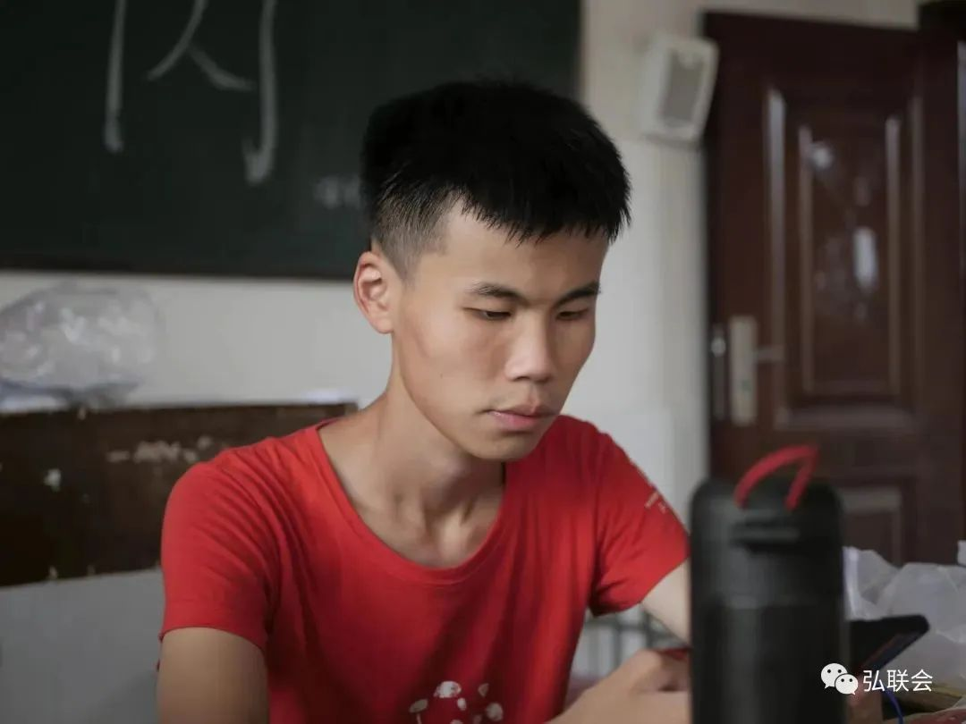

**行动的引子**

< **2018** >

星火计划，在我的印象中，是一个充满着温暖的活动，它丰富、它有趣，它能让我感受到很多不曾感受到的东西。我在安乡一中参加的第一场星火计划是毛映惠学姐组织的，当筑梦辅导员管老师告知我们有一个弘慧的活动时，我们满怀期待到达活动教室，心里满是对这个叫做“星火计划”的活动的好奇。活动中，毛映惠学姐和她的队员们根据前期的准备给我们分享了很多他们自己的人生经历，也带给了我们很多丰富的经验，她们的热情充斥了全场，让我们很好地参与到了其中……

在那时，我第一次感受到了星火计划的魅力，也是在那时我心里埋下了一颗种子，**一颗名为“星火”的种子，一颗回报弘慧、反哺母校的种子。**

**行动的开始**

< **2022** >

初入大学，我有心成为弘慧志愿者，但是我自己只当过乡村训练营的助教，不知道有没有其他渠道去为学弟学妹们组织活动。

后来我突然想起了星火计划，那颗在我心中偷偷发芽的种子。于是，我开始关注星火计划，期待像前辈那样回到母校传递温暖。等呀，等呀，盼望着，盼望着……突然，一篇弘联会的推文让我眼前一亮——星火计划志愿者招募开启，也就意味着我有机会回到母校看看了。

从填写报名表到准备面试再到正式面试，紧张和担忧一直充斥我的心，我真的能选拔上吗？好在功夫不负有心人，我顺利通过面试成为2022年北河口中学星火计划的队长。从组建团队、策划活动、推进进度到正式开展活动，每一步我都做得小心翼翼，生怕出错，因为从成为队长的那一刻起，我便肩负着多方责任，我暗下决心，一定要将活动办好，给大家极好的体验，不能辜负弘慧、学校以及学弟学妹们的信任。

理想和现实总是存在一定差距，在活动筹划过程中问题也一点点显现出来，志愿者和学生的放假时间对不上、与负责老师对接不顺利等一系列问题无一不在困扰着我。好在，我的身后一直有一群人鼓励我，在工作组的支持和队员的帮助下，问题逐渐被解决，同时活动日程与最终敲定。

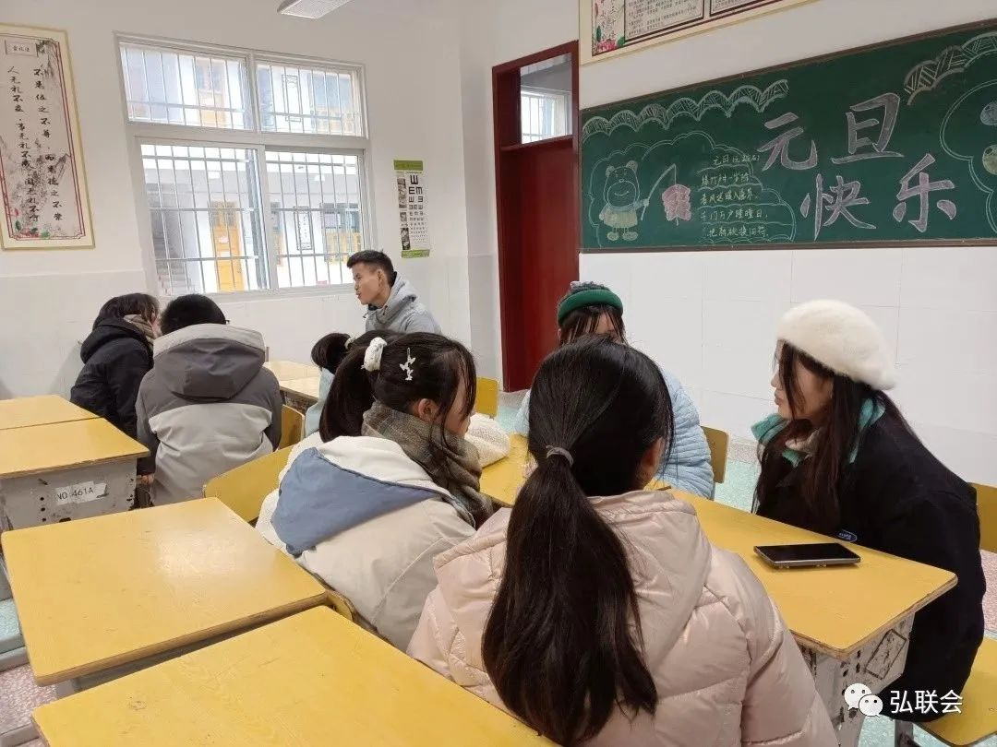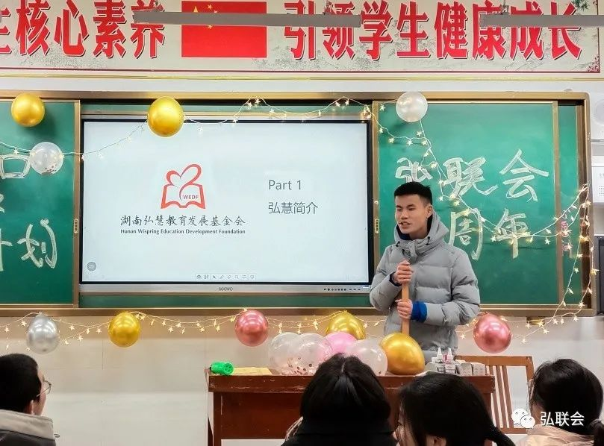

在紧张的筹备下，我们终于盼来了正式线下活动。2022年1月4日，我带着团队早早就到了北河口中学，希望我们布置的教室能够为学弟学妹们营造出温馨的氛围。期待和学生见面的同时，我心里很忐忑，在心中不停排练该如何同他们打招呼、如何在活动中调动气氛。学弟学妹们在预定的时间陆陆续续地到达，我强装镇定同他们打招呼，通过破冰打消学弟学妹们的顾虑时他们的热情也驱散了我的窘迫。

在活动过程中，我逐渐放开，给学弟学妹们介绍弘慧、弘联会以及星火计划，他们充满好奇的眼睛给了我偌大的信心。尤其是在破冰游戏环节，他们虽然和我不熟，但是却极力配合着我，与我互动，这让我觉得很感动！活动还在火热地开展中，与他们交流，我仿佛又回到了我的初中时代，我们之间好像有什么东西在悄悄改变——我与他们的心又靠近了一步，我对他们的牵挂又多了一点。时间在美好的气氛下悄然流逝，两个半小时仿若一瞬，纵然内心不舍，我们依旧还是与学生分别了。这个过程中，我记住了陈嘉阳的古灵精怪、宋士海的活泼开朗、肖诗璇和孙丹的成熟稳重、何钰杰的深思熟虑，我还记住了刘晨的细心体贴……

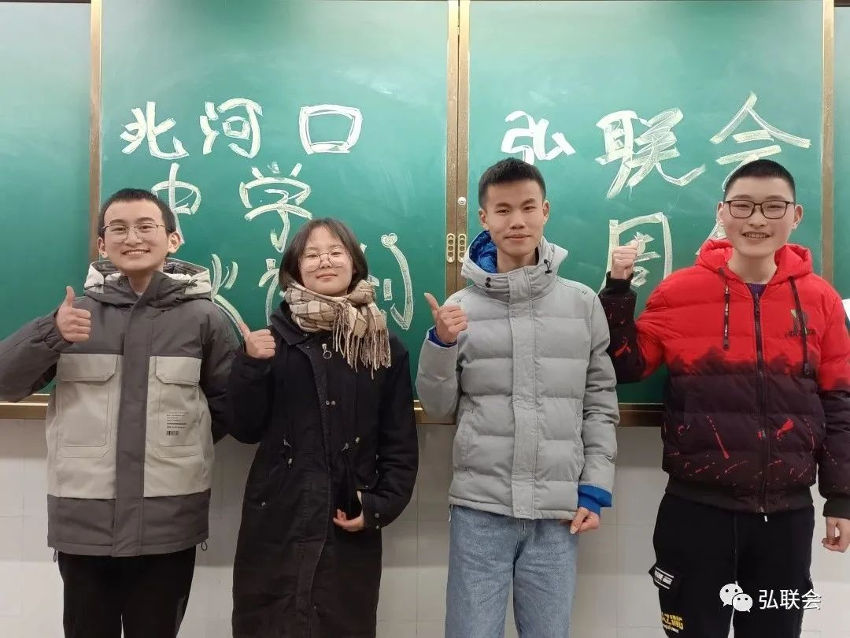**故事未完待续，因为我和他们约定2023星火再见！**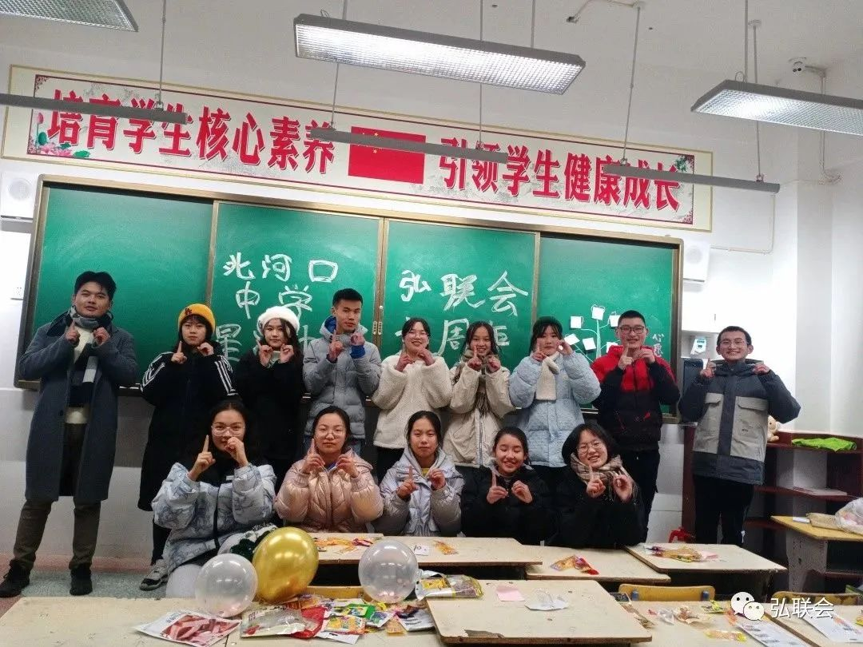

**行动的延续**

星火计划

< **2023** >

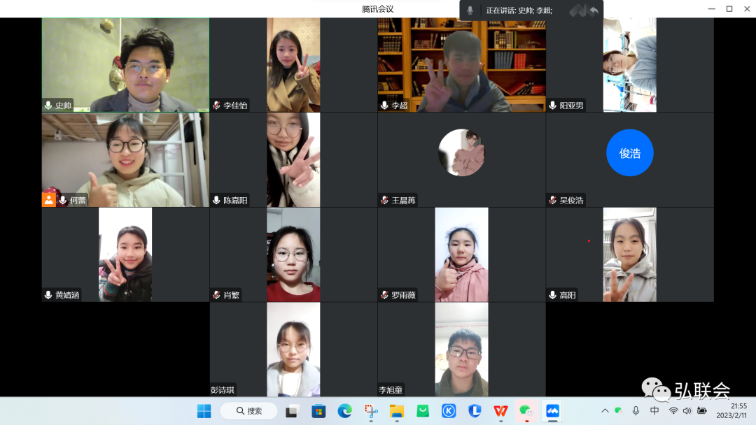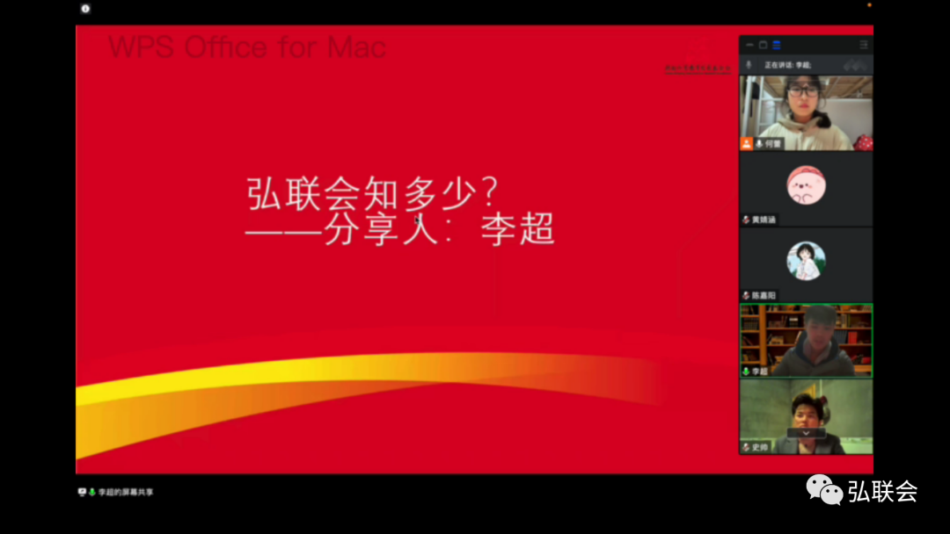

**2022年星火计划结束，但是我和他们的故事还在持续**，我在线上和他们保持联系，在群里为他们解答问题，在节日里为他们送上祝福，自己放暑假后还赶去参加了他们的毕业典礼。**种子已然发芽，而且在快速生长，星火的脚步开始了就不会停下，**我也在等待中迎来了2023年星火计划。这一次的我，比2022更加从容、更加成熟。北河口中学，我们又要见面了！通过面试以后，我又开始了我的2023队长生活。有了去年的经验，我避开了很多问题，以为今年能够顺利很多，但是新的问题接踵而来：招不够队员，疫情下开展形式难以确定。幸运的是，新一轮挑战的背后有朋友们的鼓励，有学弟张羽做我的后盾，两位北河口中学学妹的加入是意外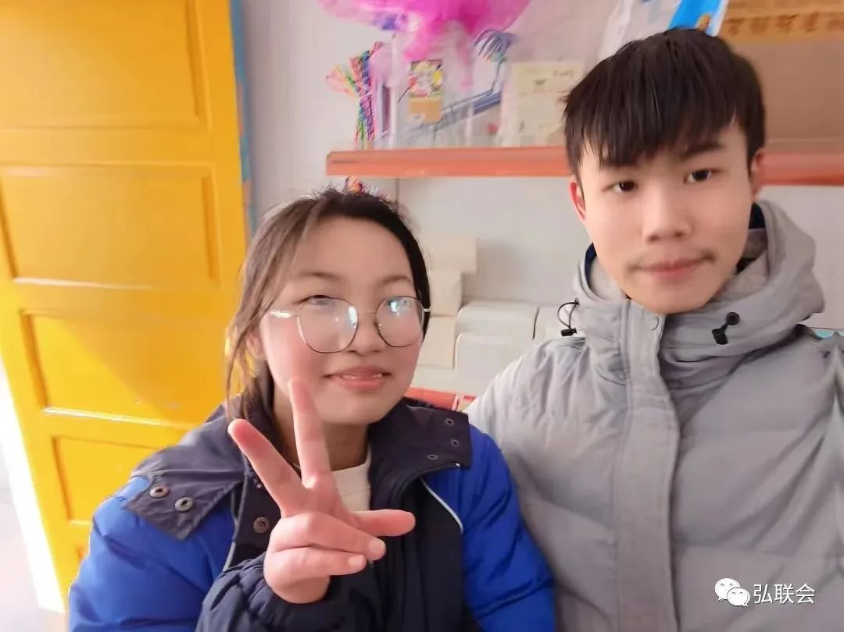之喜却也让我走得更加坚定。组建、分工、策划……我们按部就班，不断磨合、完善，最终将活动定于2月11日晚上，形式采取线上。其实，今年内心依旧充满忐忑，线上活动没有线下活动那种面对面交流的氛围，我担心效果不好，是张羽的那句“**超哥，你一定能行**”让我迅速调整心态，开始了这场从未尝试过的线上活动。破冰游戏环节大家的高参与度让我悬着的心逐渐落地，分享环节也很开心大家能够勇于提出自己的疑惑。陈嘉阳提问了“英语不好怎么办”，高阳询问了“想玩手机要怎么控制”，让我最惊喜的是学弟吴俊浩，之前我在毕业典礼见到他的时候还不善言辞，但在这个活动中他说了很多，经过上次我和他的交流，很高兴他能够**在我们的陪伴下放开自己，也许这就是星火的意义所在吧**？时间一点一点的过去，活动也慢慢地接近了尾声，这个活动让我发现看似沉默的他们，每个人身上都有其独特的闪光点，也让我看到了他们的另一面：黄婧涵的表达欲望、王晨苒的细心懂事、罗雨薇的内心故事……线上活动还算圆满，但是没有见他们一面终归有些遗憾，于是自己在开学前赶去了学校，和他们线下见面。

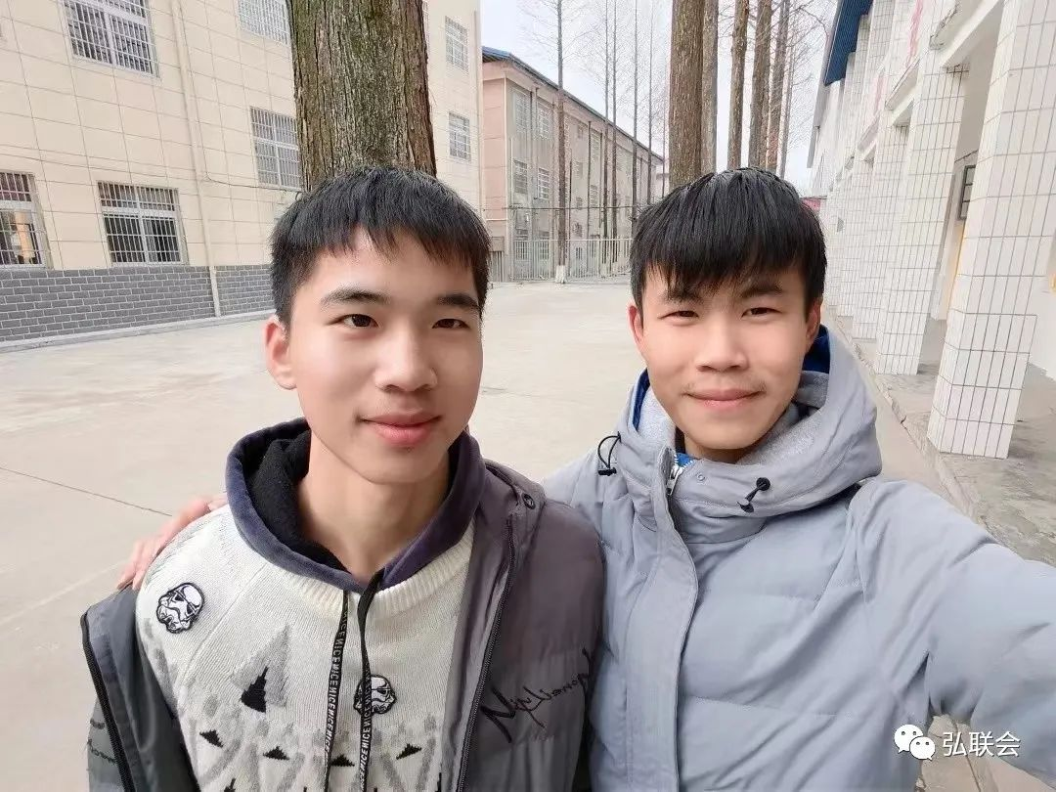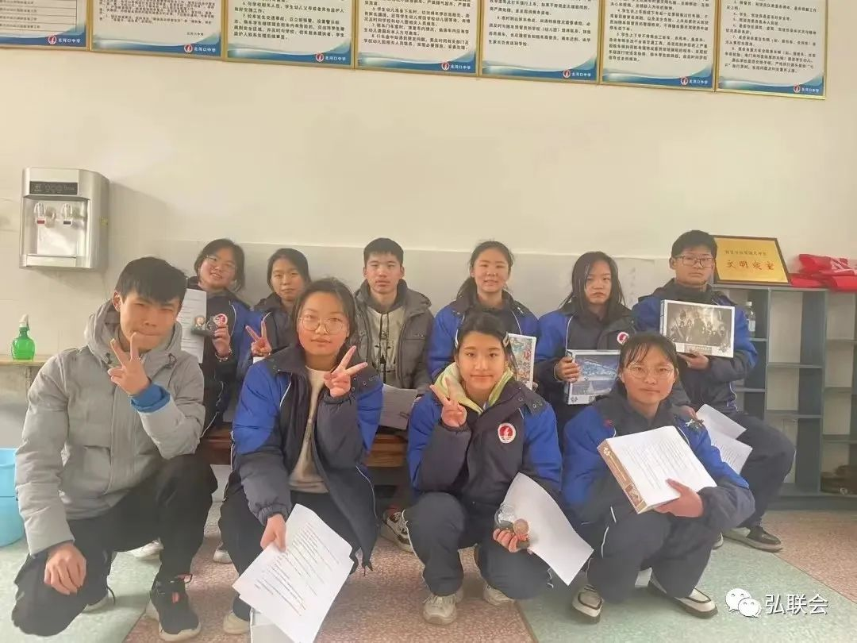

**行动的感悟**

星火计划

< 传承 >

首先，我想感谢筑梦辅导员刮老师，两次星火计划活动她都给予了我足够的支持和信任，让我能够很好地接触到学弟学妹们；我想感谢工作组，是他们给我这个机会让我能够回到母校给学弟学妹们开展这样的活动；我想感谢团队成员，即使存在着很多的困难，他们也愿意和我一起去克服，继续做这样一场活动，让我有这个底气坚持下去！最后，我要感谢星火计划，它让我成长了很多，让我更加了解了初中的乡村教育，让我收获了很多的朋友，让我觉得自己所做的事情是有意义的！

**2024年星火计划，不见不散！**